**第一单元过关检测卷**

一、把图形送回合适的“太阳花”里。(填序号)(12分)

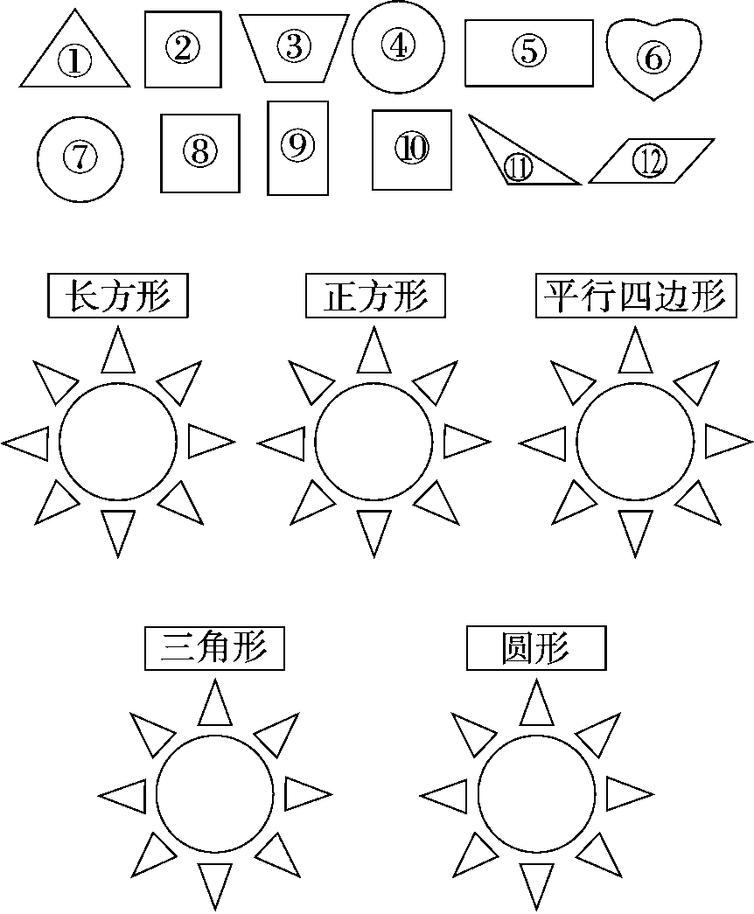

二、填一填。(每空2分，共20分)

1．至少用(　　)个相同的长方形可以拼成一个大的长方形。

2. 是由2个相同的(　　　)形拼成的1个(　　　　)形。

3．用2个 可以拼成一个(　　)形，也可以拼成一个(　　)形。

4．至少用(　　)个相同的正方形可以拼成一个大的正方形。

5．一个正方形可以剪成两个相同的(　　　)形或(　　　)形。

6．把一张正方形纸 ，沿虚线对折，对折后的图形是(　　　　)形，像这样大小的图形有(　　)个。

三、辨一辨。(对的画“√”，错的画“×”)(每题2分，共6分)1．

(　　)

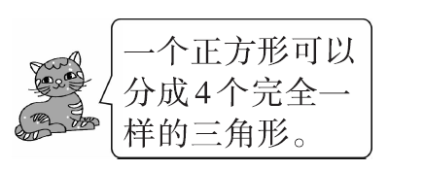

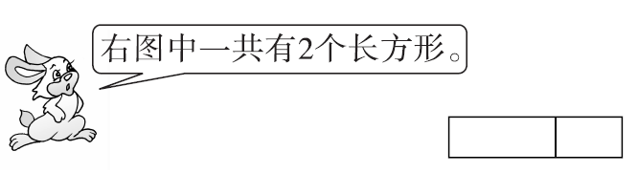

2．

(　　)

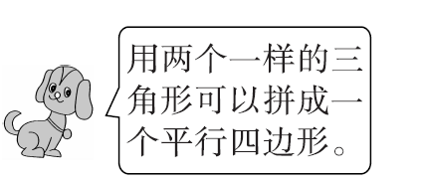

3．

(　　)

四、选一选。(把正确答案的字母填在括号里)(每题2分，共10分)

1．用  不能画出的图形是(　　)。

A．圆形　　　　 B．长方形 C．三角形

2．把一个正方形纸对折，不能折出的图形是(　　)。

A．长方形 B．正方形 C．圆形

3．七巧板中共有(　　)种不同的图形。

A．7　　　B．5　　　C．3

4．把下图折成正方体，②号的对面是(　　)。

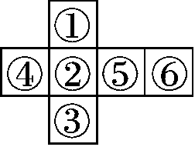

A．④ B．⑤ C．⑥

5．至少(　　)根这样的小棒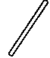，可以拼成一个长方形。

A．4 B．6 C．8

五、数一数，填一填。(每空2分，共10分)

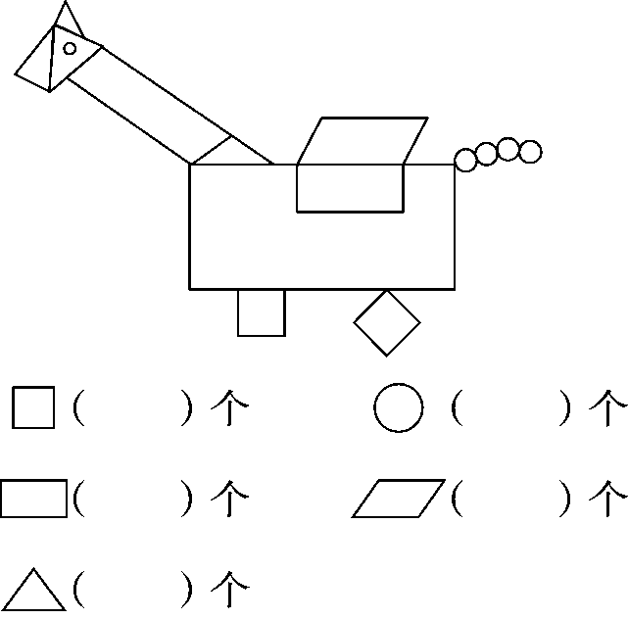

六、动手操作。(1题6分，4题8分，其余每题4分，共22分)

1．右边的图形是长方体的哪个面？用线连起来。

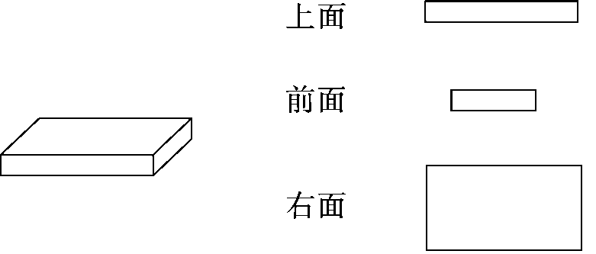

2．剪一剪。(在图中用虚线画出来)

(1)剪三刀，把下图剪成四个大小一样的小正方形。

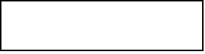

(2)剪一刀，把下图剪成一个三角形和一个平行四边形。

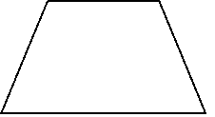

3．画一画，把每个长方形分成大小相等的四块。

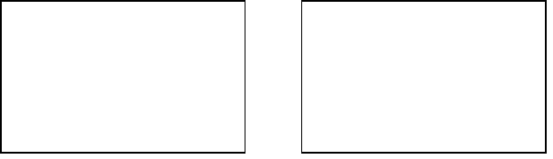

4．圈一圈。(把能画出左边图形的物体圈出来)

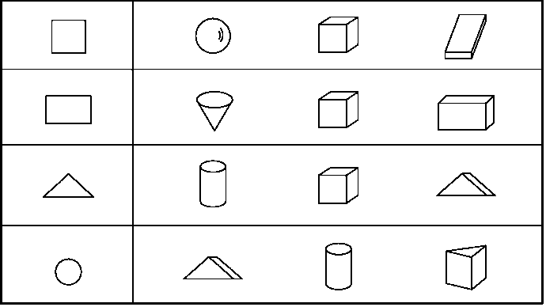

七、趣味七巧板。(14分)

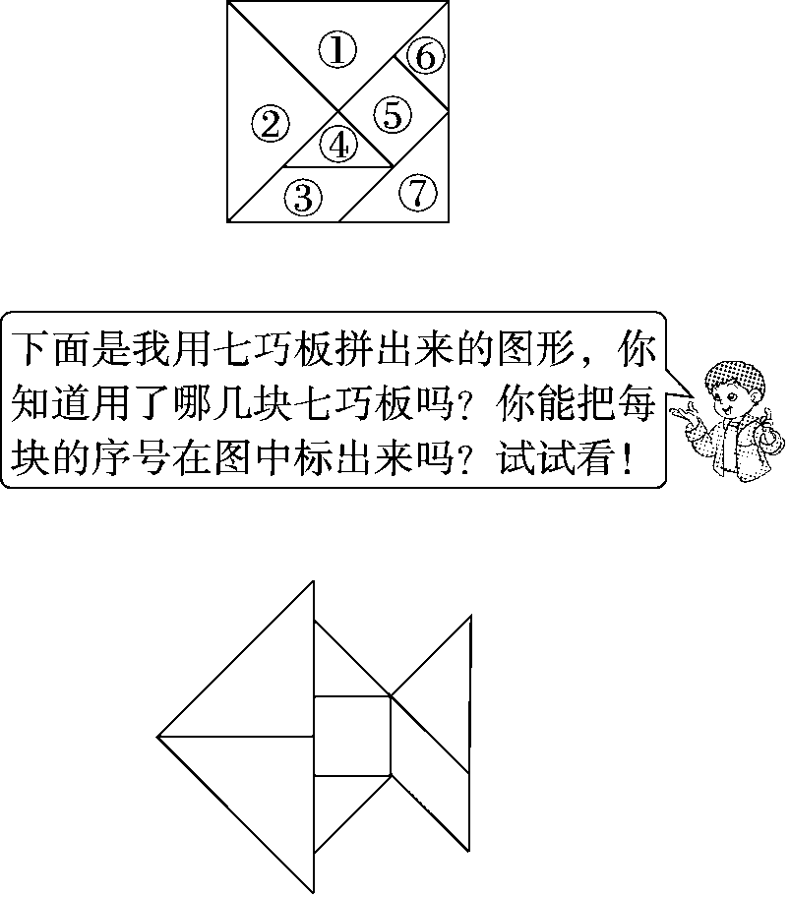

八、小熊补墙，画一画，数一数，填一填。(6分)

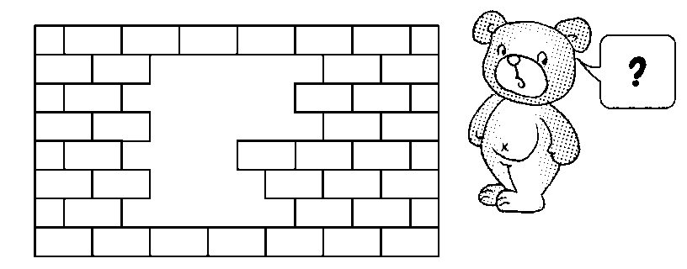

缺了(　　　)块砖。

**答案**

一、⑤⑨　②⑧⑩

⑫　①⑪

④⑦

二、1.2

2．正方　长方

3．正方　三角(答案不唯一)

4．4　5.三角　长方(答案不唯一)

6．三角　4

三、1.√　2.×　3.√

四、1.C　2.C　3.C　4.C　5.B

五、2　5　2　2　4

六、1.

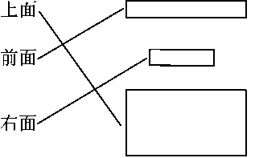

2．略　3.略

4．圈第2个、圈第3个、圈第3个、圈第2个(从左往右)

七、

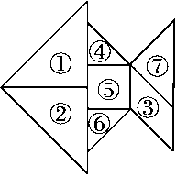

(①与②，④与⑥标注位置可以互换)

八、16(画一画略)